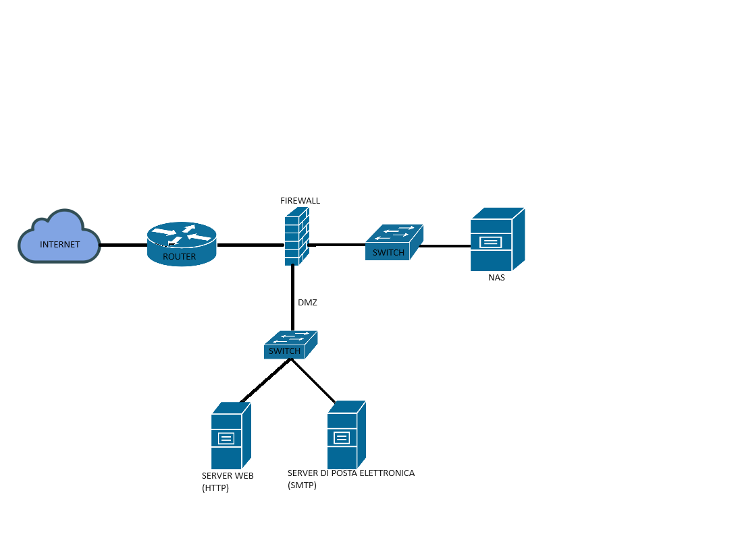In questo schema c’è una zona di internet che rappresenta l’ambiente esterno da cui arrivano le comunicazioni verso la rete, un firewall perimetrale che serve per proteggere la rete da potenziali attacchi esterni, una DMZ (DEMILITARIZED ZONE) cioè una zona dove i server possono accedere alla rete esterna quindi i server web e il server di posta elettronica e una rete interna dove ho messo i server NAS cioè un dispositivo di archiviazione che consente di memorizzare e condividere file all'interno di una rete locale per tenerli più al sicuro.

RETE INTERNA